Группа 32 «М»
«УП ПМ 02. «Эксплуатация сельскохозяйственной техники»
Тема занятия №6: «Подготовка к работе агрегата
для междурядной обработки сахарной свёклы
-трактор МТЗ -82.1 - культиватор КРН-4.2».

Мастер ПО Пешков В.П.

Подготовка к работе агрегата
для междурядной обработки сахарной свёклы
-трактор МТЗ -82.1-культиватор КРН-4.2

Оборудование, инструмент и приспособления
Трактор МТЗ-82.1 и культиватор КРН-4.2; горюче-смазочные материалы; заправочный инвентарь; обтирочный материал; вешки; две линейки; двух метровка, размерные подкладки для установки культиватора на глубину; чистик; угольник для замера перекрытия лап; рамка площадью 1 м²; шинный манометр.
Содержание и последовательность выполнения задания.
Технические условия и
указания по выполнению задания
1
Провести инструктаж по безопасности труда при подготовке трактора
МТЗ- 82.1 к работе
Запрещается работать на тракторе с неисправным инструментом, неисправным рулевым управлением и тормозами. При подготовке трактора к работе пользоваться только исправными приспособлениями. Моечные работы и обдувку производить в защитных очках. Избегать попадания струи воздуха и воды в лицо и глаза; моечные работы производить, в перчатках и спец. одежде. Перед запуском основного двигателей рычаг КПП поставить в нейтральное положение.
2
Провести ежесменное обслуживание трактора
МТЗ-82.1
Провести очистительно-моечные операции; для этого использовать щетки, скребки, обтирочный материал, емкости с моющими средствами. Проверить работу колесных и стояночных тормозов; проверить состояние наружных креплений узлов и деталей, при необходимости провести кpeпежные работы; исправность муфты сцепления.
Убедиться в отсутствии течи:
- топлива и масла;
- охлаждающей жидкости;
- электролита.
Проверить уровень масла и при необходимости долить:
- в картер основного двигателя;
- в гидравлическую систему.
Проверить уровень охлаждающей жидкости в системе охлаждения и при необходимое долить.
Проверить уровень топлива в основном баке двигателя.
Проверить давление воздуха в шинах.
Проверить и при необходимости отрегулировать натяжение ремня вентилятора и генератора.
3
Провести инструктаж по безопасности труда при подготовке к работе культиватора
При подготовке к работе культиватора необходимо пользоваться только исправным инструментом и приспособлениями. Работы на культиваторе производить осторожно; при работе с режущими деталями находиться в рукавицах.
4
Скомплектовать культиваторный агрегат для междурядной обработки сахарной свеклы
Провести внешний осмотр культиватора
Работу выполняют одним культиватором КРН-4,2. Рабочую скорость выбирать в допустимых пределах. Осмотреть секции рабочих органов, проверить их состояние, правильность формы и остроту режущих кромок В рабочем положении стойка бруса должна располагаться вертикально. Брус культиватора и грядили секций должны занимать горизонтальное положение. Поднять и опустить культиватор два-три раза
Для установки рабочих органов нужно пользоваться разметочной доской (рис. 1)
5
Навесить культиватор на трактор и проверить правильность его навески.
Соединить вертикальные раскосы навески с горизонтальными нижними тягами через продолговатые (овальные) отверстия
6
Проверить положение секций рабочих органов на основном брусе.
Опорные колеса рамы и копирующие колеса каждой секции должны располагаться строго посредине междурядий
7
Подобрать и расставить рабочие органы культиватора.
Расставлять рабочие органы нужно в зависимости от условий. Для первой продольной культивации защитная зона должна равняться 10,0 см; перекрытие рабочих органов — 5 см. В каждой секции необходимо ставить по одной стрельчатой (270 мм) и по две односторонние бритвенные лапы (165 мм), а в крайних — по одной бритве и по одной стрельчатой лапе. Для первой поперечной культивации все секции комплектовать одной стрельчатой и двумя односторонними лапами. Защитная зона — 15 см. Перекрытие — 7,5 см. Для второй продольной культивации в крайних двух секциях ставить по одной стрельчатой лапе с захватом 270 мм, в остальных — по две лапы с захватом 270 и 220 мм. Перекрытие рабочих органов — 3—5 -см. Защитная зона — 12— 13 см (рис. 2/. Для обработки защитных зон за каждой секцией закрепить прополочную борону, а для работы на повышенных скоростях — защитные диски или щитки-домики. Установку рабочих органов вести по схемам, для подкормки в каждой секции поставить по одной стрельчатой лапе (270 мм) и подкормочные ножи— в крайних секциях по одному, в остальных по два на расстоянии 15 см от рядка
8
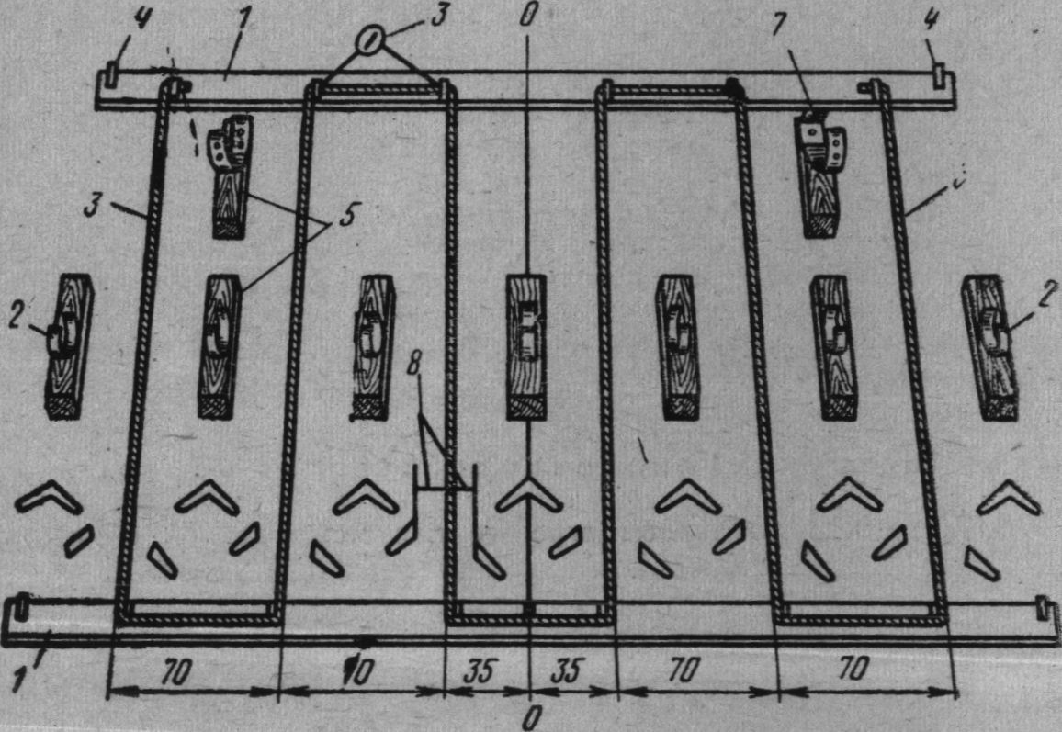
Рис. 1. Схема установки рабочих органов культиватора на разметочных досках*:
О—0 — осевая линия культиватора, 1 — разметочные доски; 2 — копирующие колеса; 3 — линии рядов посева; 4 — колышки; 5 — деревянные бруски;
7 опорное колесо рамы; 8 — защитная зона
9
Установить культиватор на глубину обработки
Поставить культиватор на горизонтальную площадку. Под опорные и копирующие колеса секций подложить подкладки, толщина которых должна быть на 2 см меньше принятой глубины обработки. Все лезвия лап должны лежать в одной горизонтальной плоскости и касаться режущей кромкой ее поверхности Зазор между диском и тарелкой не должен превышать 2,5 мм, чистик не должен задевать тарелки
10
Установить туковысевающие аппараты на норму внесения минеральных удобрений и проверить установку
туковысевающих аппаратов на норму внесения удобрений
Рычаги регуляторов высева на норму установить ориентировочно согласно инструкции. Провернуть правое приводное колесо 24 раза, собрать и взвесить высеянные удобрения, полученный результат умножить на 100.Этот результат сравнить с заданной нормой высева.

11
Пробный проезд на агрегате по полигону проверка работы рабочих органов
Соблюдая правила охраны труда
12
Поставить агрегат на место стоянки
Поставить агрегат на место стоянки, очистить его от пыли и грязи. Провести ЕТО и устранить неисправности

Технико-эксплуатационные характеристики КРН 4.2
Навесные модели КРН 4,2 (культиватор рядовой навесной) агрегатируются с тракторами Беларусь и применяются в комплексе интенсивного возделывания пропашных культур вместе с пневматическими сеялками СУПН. На сегодня модернизированные версии выпускаются рядом предприятий бывшего СССР.
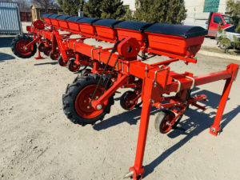
Культиватор меджурядный КРН 4.2
Стандартно оборудование используется для междурядий в 70 см посевов кукурузы и подсолнечника. При необходимости обработки междурядных зон 60, 45, 30 см, при возделывании других пропашных культур, возможна переналадка культиватора путём смещения секций на несущем брусе культиватора и оснащении соответствующими рабочими органами грядилей. Устройство и комплектация культиватора предусматривает весь спектр междурядных работ, включая прополку, вспушивание, окучивание, нарезание поливных борозд. Дополнительно оборудование оснащено туковыми сеющими аппаратами для одновременного с обработкой внесения сухих гранулированных минеральных удобрений.
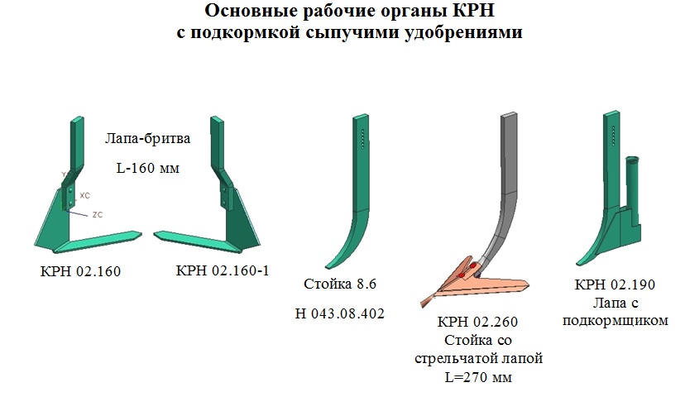
Основные рабочие органы КРН
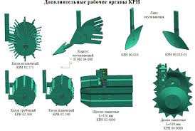
Дополнительные органы КРН
Конструкция оборудования представляет собой несущий брус квадратного профиля с автоматической сцепкой для соединения с навеской трактора(треугольник). На брусе размещены отдельные секции оборудованные опорным колесом и грядилью с креплениями для рабочих органов. Сверху бруса установлены туковые ящики для заправки минеральных удобрений. Поперечное положение секции на брусе фиксируется стяжными стремянками. Глубина обработки регулируется положением опорного колеса секции и соответствующей установкой рабочих органов. Привод тукосеящего механизма приводится от опорных колёс через цепную передачу. Норма внесения устанавливается изменением передаточного числа при изменении зубчатых колёс в механизме привода.
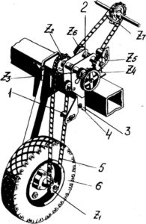
Привод тукосеющего аппарата КРН
Характеристики
Показатель | КРН 4.2 | КРН 5.6
Ширина захвата м | 4,2 | 5,6
Производительность га/ч | 4,2 | 5,6
Глубина обработки см | 6-16 | 6-16
Рабочая скорость км/ч | 3-10 | 3-10
Количество секций шт | 7 | 9
Масса кг | 720 | 900
Габариты в рабочем положении мм длина Х ширина Х высота | 2100х4875х1300 | 2100х6500х1300
Современные модели отличаются возможностью транспортировки культиватора в продольном положении в полуприцепном варианте. Ходовая часть транспортного положения составляется трансформацией положения опорных колёс оборудования. Преимуществом модернизированной конструкции является более высокое расположение несущего бруса в рабочем положении, что даёт возможность обрабатывать более высокорослые культуры на более позднем вегетативном сроке.
Контрольные вопросы.
  - Провести ЕТО трактора МТЗ 82.1
  - Рассказать о правилах по охране труда при проведении работ на тракторе.
  - Рассказать об этапах комплектования культиваторного агрегата для междурядной обработки сахарной свеклы.
  - Рассказать о Технико-эксплуатационные характеристики КРН 4.2
  - Перечислить основные рабочие органы КРН 4.2

Отчет о выполнении задания (письменные ответы на контрольные вопросы) присылать на pvp0869@gmail.com, или WhatsApp.

